**Výstava k výročí 160 let Umělecké besedy zdobí prostory Clam-Gallasova paláce**

10.12.2023 / [Kulturní servis](https://www.classicpraha.cz/aktualne/kulturni-servis/) / Filip Sychra

<https://www.classicpraha.cz/aktualne/kulturni-servis/vystava-k-vyroci-160-let-umelecke-besedy-zdobi-prostory-clam-gallasova-palace/>

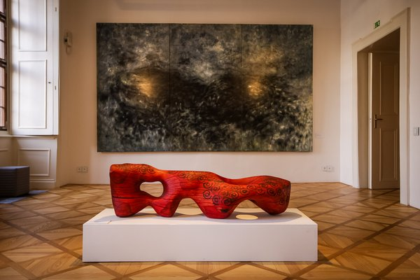

Umělecká beseda, která je nejstarším českým uměleckým spolkem, slaví 160 let od svého založení. U příležitosti jejího výročí připravilo Muzeum Města Prahy spolkovou výstavu členů tohoto odboru ve zrekonstruovaných prostorách Clam-Gallasova paláce.

Výstava **V umění volnost** prostřednictvím více než **130 děl od 58 výtvarníků** nastíní, jakou cestu **Umělecká beseda** za dobu více než stoletého fungování urazila. Zastoupeno je vizuální umění za posledních dvacet let odboru v celé své šíři, od klasické malby přes grafiku či keramiku až po konceptuálně komponované práce. Tvorbu Umělecké besedy si lze prohlédnout **od 5. prosince do 29. února** příštího roku, navíc v krásných barokních prostorách Clam-Gallasova paláce.

„**V umění volnost**“ je ideou, kterou vetkli zakladatelé Umělecké besedy v roce 1863 do štítu spolku. Znamená ideu otevřenosti i připravenosti k tvůrčí konfrontaci napříč uměleckými a filozofickými názory. A značí také propojení mezi uměním slova, hudbou a vizuální tvorbou. Založením spolku daly tehdejší přední osobnosti umění i kulturně-společenského života najevo ctižádost propojit dění na české umělecké scéně s evropskými trendy.

K vrcholům činnosti Umělecké besedy patří doba tzv. **generace Národního divadla** a **meziválečná léta**. Ve své historii je spojena s osobnostmi jako byli skladatelé **Bedřich Smetana a Antonín Dvořá**k, dvojice **Voskovec a Werich** či dirigent **Václav Talich**. Výtvarný odbor se pyšnil jmény **Josefa Mánesa, Jana Zrzavého či Kamila Lhotáka.** Literární tvorbu zastupovali **Neruda, Vrchlický i Kainar**. Myšlenka Umělecké besedy přetrvala přiškrcování činnosti po únoru 1948, a dokonce rozpuštění v době normalizace. Obnovení spolku po listopadu 1989 ukázalo, že „v umění volnost“ je ideou přitažlivou rovněž pro mladší generace, jak dokládá i spolková výstava v Clam-Gallasově paláci.

V čem je tato idea nosná dnes? A v čem je tvorba současných členů Umělecké besedy jiná? **Reprezentativní expozice představuje především současnou tvorbu členů výtvarného odboru**, v níž se odráží nejširší spektrum soudobých uměleckých směrů. Přehlídku obohacují historické reminiscence a klíčové fenomény z dějin Umělecké besedy, jak se projevovaly nejen v dílech členů výtvarného, hudebního a literárního odboru tohoto spolku, ale i v kulturně společenském utváření naší vlasti.

V duchu proklamované otevřenosti představuje výstava široké spektrum současných **děl 58 autorů** od soch přes klasickou malbu, kresbu, grafickou tvorbu, koláže, keramiku, textilní tvorbu až po konceptuálně komponované práce.

Výstava **V umění volnost** je přístupná **v Clam-Gallasově paláci** na Starém Městě **od 5. prosince do konce února příštího roku**, otevřeno je pro návštěvníky ve dnech úterý až neděle od 10:00 do 18:00. Vstupenku je možné zakoupit samostatně, nebo společně s prohlídkou reprezentativního patra nedávno rekonstruovaného Clam-Gallasova paláce, jenž je jednou z vrcholných staveb pražské barokní architektury. Výstavu rovněž doprovází bohatý program, připravený ve spolupráci s členy Umělecké besedy. Zahrnuje komentované prohlídky, workshopy, večery autorského čtení a koncerty.

Foto: © Muzeum hlavního města Prahy

**Muzeum města Prahy otevřelo ve zrekonstruovaném Clam-Gallasově paláci výstavu k výročí 160 let Umělecké besedy. Ukazuje její současnou tvorbu**

12/2023 [Redakce](https://www.magazinuni.cz/author/uniadmin/)

11. prosince 2023, Praha

<https://www.magazinuni.cz/aktuality/muzeum-mesta-prahy-otevrelo-ve-zrekonstruovanem-clam-gallasove-palaci-vystavu-k-vyroci-160-let-umelecke-besedy-ukazuje-jeji-soucasnou-tvorbu/>

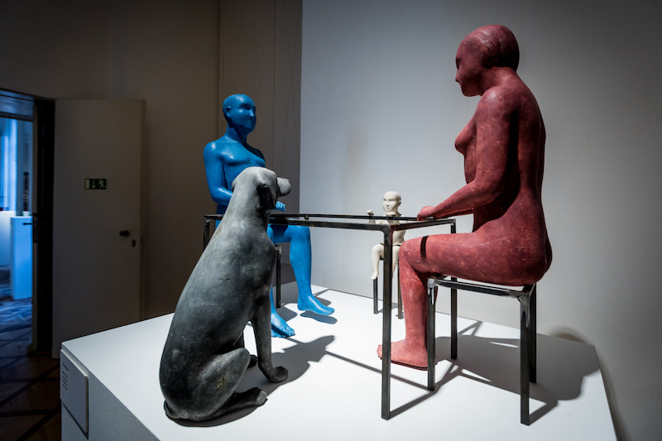

***Umělecká beseda, která je nejstarším českým uměleckým spolkem, slaví 160 let od svého založení. U příležitosti jejího výročí připravilo Muzeum města Prahy spolkovou výstavu členů tohoto odboru ve zrekonstruovaných prostorách Clam-Gallasova paláce. Výstava V umění volnost prostřednictvím více než 130 děl od 58 výtvarníků nastíní, jakou cestu Umělecká beseda za dobu více než stoletého fungování urazila. Zastoupeno je vizuální umění za posledních dvacet let odboru v celé své šíři, od klasické malby přes grafiku či keramiku až po konceptuálně komponované práce. Tvorbu Umělecké besedy si lze prohlédnout od 5. prosince do 29. února příštího roku, navíc v krásných barokních prostorách Clam-Gallasova paláce.***

Cílem bylo ukázat, že barokní palác nemusí sloužit pouze k ukázkám barokního umění. *„Moderní umění a barokní palác se ve své rozmanitosti doplňují a krásně spolu korespondují,“* vysvětluje Ivo Macek ředitel Muzea města Prahy.

„**V umění volnost**“ je ideou, kterou vetkli zakladatelé Umělecké besedy v roce 1863 do štítu spolku. Znamená ideu otevřenosti i připravenosti k tvůrčí konfrontaci napříč uměleckými a filozofickými názory. A značí také propojení mezi uměním slova, hudbou a vizuální tvorbou. Založením spolku daly tehdejší přední osobnosti umění i kulturně-společenského života najevo ctižádost propojit dění na české umělecké scéně s evropskými trendy. K vrcholům činnosti Umělecké besedy patří doba tzv. generace Národního divadla a meziválečná léta. Ve své historii je spojena s osobnostmi jako byli skladatelé Bedřich Smetana a Antonín Dvořák, dvojice Voskovec a Werich či dirigent Václav Talich. Výtvarný odbor se pyšnil jmény Josefa Mánesa, Jana Zrzavého či Kamila Lhotáka. Literární tvorbu zastupovali Neruda, Vrchlický i Kainar. Myšlenka Umělecké besedy přetrvala přiškrcování činnosti po únoru 1948, a dokonce rozpuštění v době normalizace. Obnovení spolku po listopadu 1989 ukázalo, že „v umění volnost“ je ideou přitažlivou rovněž pro mladší generace, jak dokládá i spolková výstava v Clam-Gallasově paláci.

V čem je tato idea nosná dnes? A v čem je tvorba současných členů Umělecké besedy jiná? Reprezentativní expozice představuje především současnou tvorbu členů výtvarného odboru, v níž se odráží nejširší spektrum soudobých uměleckých směrů. Přehlídku obohacují historické reminiscence a klíčové fenomény z dějin Umělecké besedy, jak se projevovaly nejen v dílech členů výtvarného, hudebního a literárního odboru tohoto spolku, ale i v kulturně společenském utváření naší vlasti. Tichá emancipace nejen umělecké, ale v podstatě celé kulturní veřejnosti od oficiálního směřování nastaveného politickým prizmatem se odráží v genezi Umělecké besedy od počátku až do současnosti. V duchu proklamované otevřenosti představuje výstava široké spektrum současných děl 58 autorů od soch přes klasickou malbu, kresbu, grafickou tvorbu, koláže, keramiku, textilní tvorbu až po konceptuálně komponované práce.

*„Ve výstavě se návštěvníci setkají s díly významných současných autorek a autorů, kterými jsou například fotograf Jindřich Štreit, sochařka Šárka Radová, malíř Miloš Šejn, sochař Jan Hendrych či sklář Pavel Trnka. To je ovšem jen zlomek jmen v expozici zastoupených. Přehlídku provází rovněž hudební ukázky z děl členů Hudebního odboru Umělecké besedy. Akcentován je i odbor literární a pomocí filmových záznamů a fotografií i spolkový život napříč odbory a desetiletími existence Umělecké besedy. Současnou tvorbu ovlivnily předchozí generace, což je i jeden z momentů, který byl pro výstavu nosný. Chceme poukázat nejen na současnost, ale přiblížit i kontinuitu, propojení a vazby, které vycházejí z historických souvislostí,“* přibližuje koncept výstavy její kurátorka Lenka Stolárová z Muzea města Prahy.

Výstava **V umění volnost** je přístupná **v Clam-Gallasově paláci** na Starém Městě **od 5. prosince do konce února příštího roku**, otevřeno je pro návštěvníky ve dnech úterý až neděle od 10:00 do 18:00. Vstupenku je možné zakoupit samostatně, nebo společně s prohlídkou reprezentativního patra nedávno rekonstruovaného Clam-Gallasova paláce, jenž je jednou z vrcholných staveb pražské barokní architektury. Výstavu rovněž doprovází bohatý program, připravený ve spolupráci s členy Umělecké besedy. Zahrnuje komentované prohlídky, workshopy, večery autorského čtení a koncerty.

Muzeum města Prahy na začátku příštího roku zorganizuje v Clam-Gallasově paláci barokní ples. *„V ostatních objektech připravujeme revitalizaci expozice Praha za Karla IV., k jejíž nové podobě využijeme návštěvnická data a zpětné vazby lidí, kteří výstavu již viděli. Dále budeme rekonstruovat Mullerovu vilu, připravujeme architektonickou studii na Desfourský palác u Masarykova nádraží. A v neposlední řadě chceme znovuotevřít hlavní budovu na Florenci, která se dlouhodobě rekonstruuje,“* dodává ředitel Ivo Macek.

**MUZEUM MĚSTA PRAHY**

V depozitářích Muzea města Prahy je uloženo velké bohatství sbírkových předmětů, dokumentujících dějiny hlavního města. Počet jednotlivých kusů z oborů historie, historie umění a archeologie dnes přesahuje číslo jeden milion. MMP spravuje 8 objektů, v nichž v rámci svých expozicí představuje dějiny Prahy a propojuje (nejen) Pražany s kulturou a tradicí.

**CLAM-GALLASŮV PALÁC**

Historie tohoto monumentálního paláce v centru Prahy na Starém Městě sahá až do 14. století, kdy zde stál měšťanský dům. Počátkem 17. století byl přestavěn na renesanční palác, nynější podoba paláce pochází ze začátku 18. století. Tehdy také dostaly jeho mohutné portály dvojici gigantů-atlantů a plastické reliéfy Matyáše Brauna, díky nimž se palác řadí k nejpůsobivějším dílům pražského baroka. I na vnitřní výzdobě se vedle italských mistrů podílela Braunova dílna, z ní je mimo jiné také balustráda a zábradlí z pískovce s reliéfy a vázami na hlavním schodišti, které je zvláštní svými nízkými schody – to, aby jimi návštěvníci mohli vyjet až do pater na koni. Palác sloužil jako hlavní městská rezidence rodu Clam-Gallasů. Měli tu divadlo, plesové i koncertní sály, v nichž vystoupili například Josefína Dušková a Wolfgang Amadeus Mozart v roce 1787 nebo Ludwig van Beethoven roku 1796. Tím skončila jeho slavná éra. V 19. století byl palác částečně uvnitř upraven v duchu druhého rokoka a pronajímán. Koncem roku 1918 v něm bylo umístěno první ministerstvo financí Československa. Roku 1945 byl palác znárodněn a až do roku 2017 zde sídlil Archiv hlavního města Prahy. Na podzim roku 2018 začala obsáhlá rekonstrukce, která se týkala jak interiérů paláce, tak i jeho dvora a fasády. Hlavní město za ni zaplatilo přibližně 470 milionů korun bez DPH. Momentálně si lze palác prohlédnout v rámci samostatných prohlídek, které fungují pomocí audioguide. Návštěvníci si aplikaci stáhnou a ta je za mluveného doprovodu Atlantů z palácového průčelí provede palácem. Návštěvníci tak mohou postupovat dle vlastního tempa. Pro větší nadšence pak nabízíme komentované prohlídky s našimi lektory.